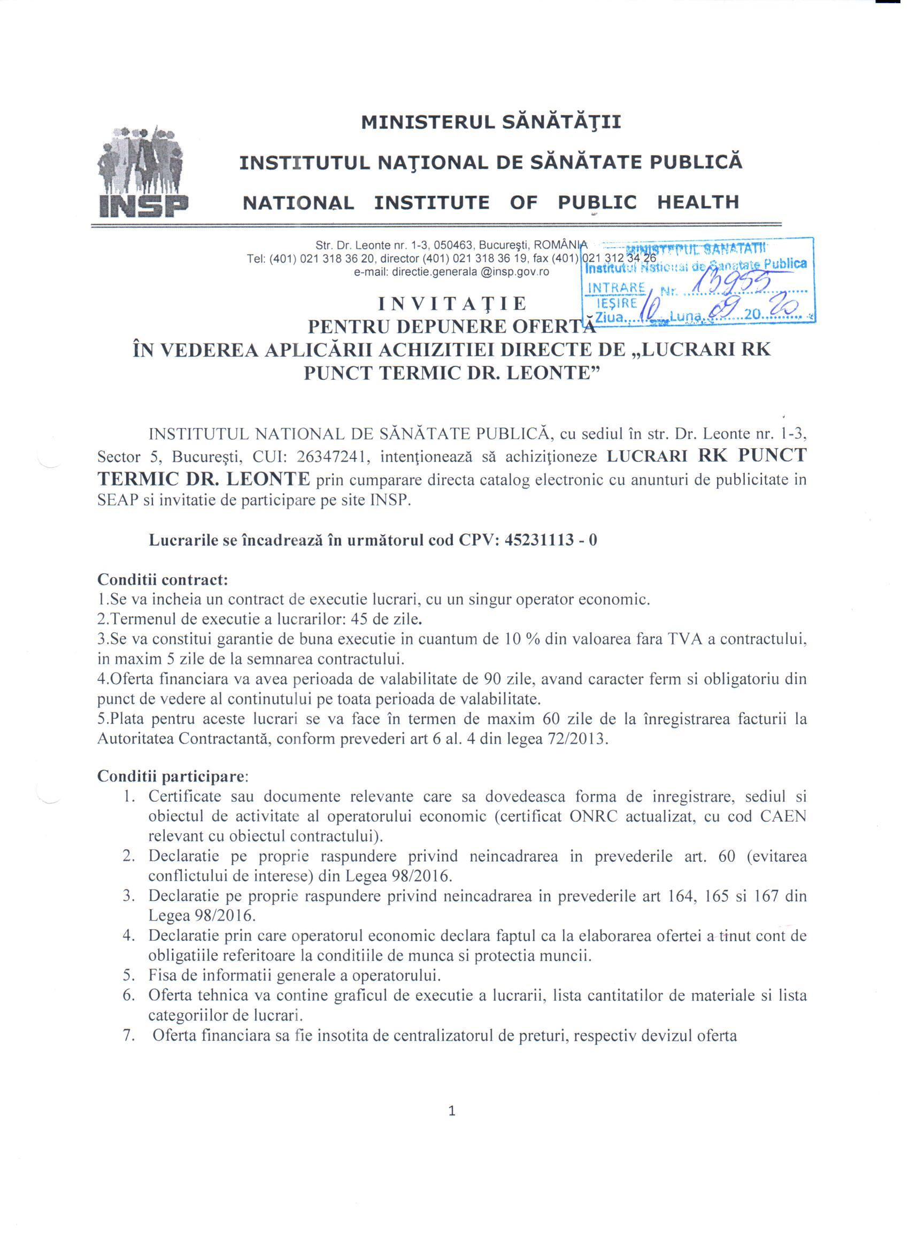
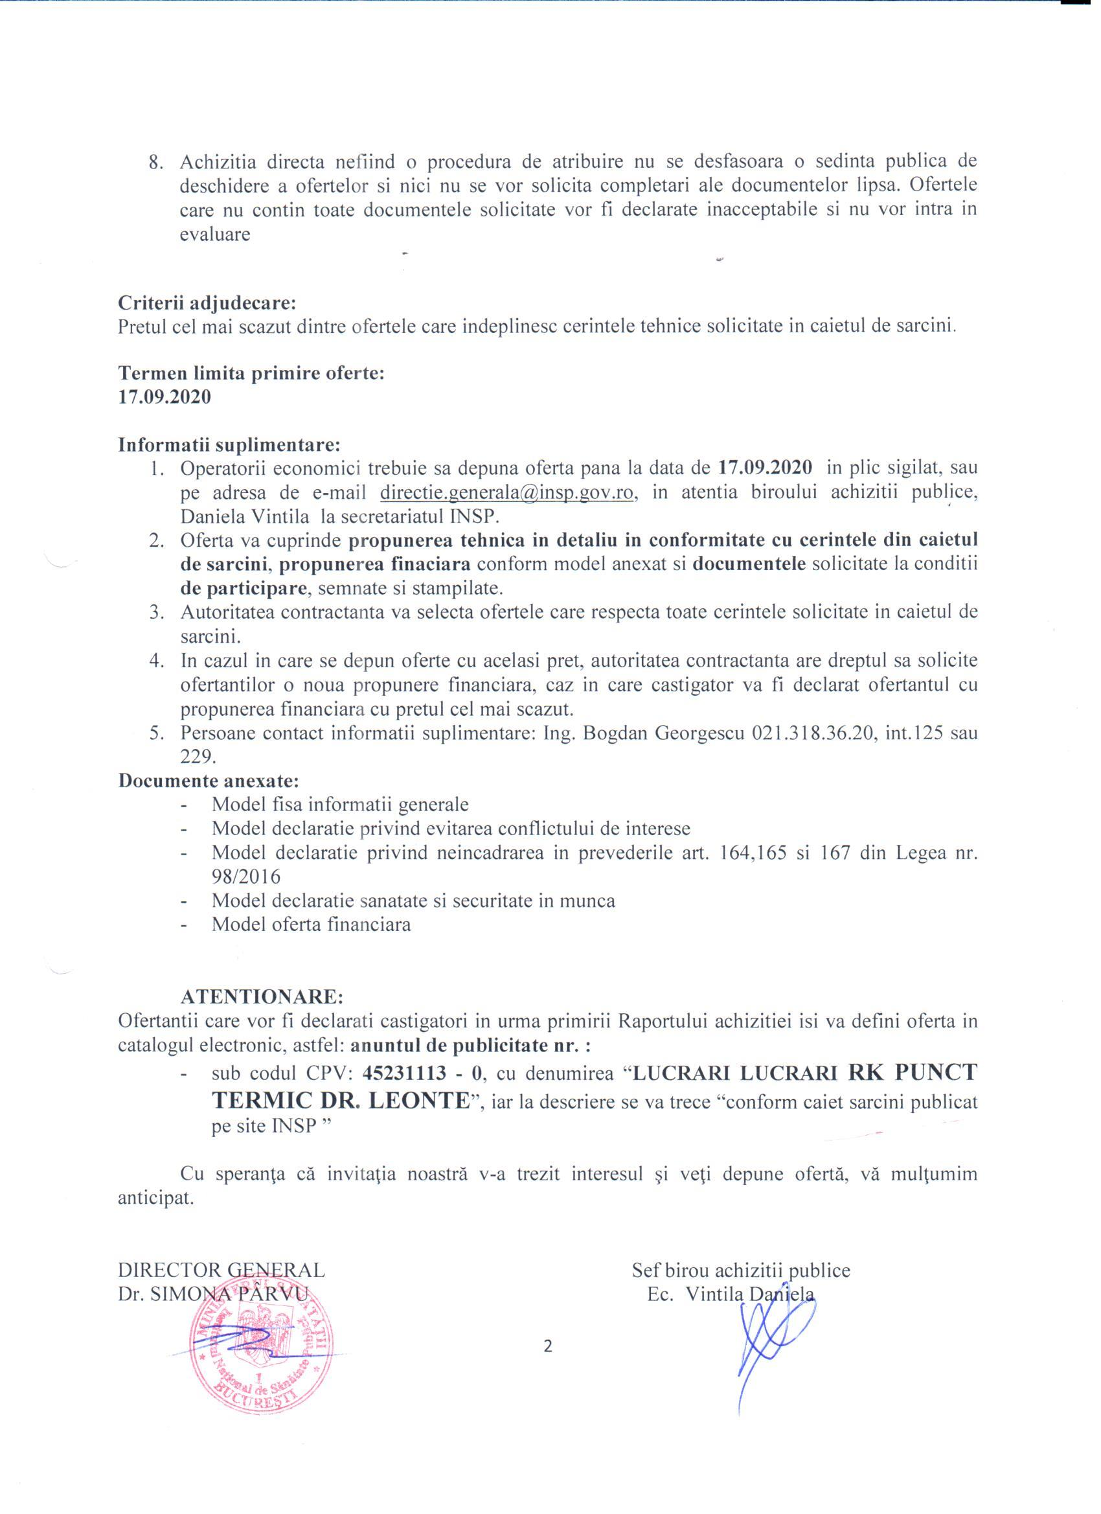

Ofertant
.....................................
(denumirea/numele)

INFORMATII GENERALE

- Denumirea/numele:
- Codul fiscal:
- Adresa sediului central:
- Telefon:
Fax:
E-mail:
Cont Trezorerie:
- Certificatul de inmatriculare/inregistrare:
- Activitati CAEN pentru care exista autorizare ………………. (se va preciza codul CAEN corespondent obiectului acordului-cadru)
- Cifra de afaceri pe ultimii 3 ani:

Cifra de afaceri in domeniul de activitate specific obiectului contractului

Anul | Valoare  Moneda | Curs de schimb | Echivalent LEI
2017
2018
2019
Media cifrei de afaceri

Semnătura ofertantului sau a reprezentantului ofertantului .....................................................
Numele şi prenumele semnatarului .....................................................
Capacitate de semnătura .....................................................
Detalii despre ofertant
Numele ofertantului .....................................................
Ţara de reşedinţă .....................................................
Adresa .....................................................
Adresa de corespondenţă (dacă este diferită) .....................................................
Telefon / Fax .....................................................
Data .....................................................
Totodată, declar ca am luat la cunoştinţa de prevederile « Falsul în Declaraţii » din Codul Penal referitor la « Declararea necorespunzătoare a adevărului, făcuta unui organ sau instituţii de stat ori unei alte unităţi în vederea producerii unei consecinţe juridice, pentru sine sau pentru altul, atunci când, potrivit legii ori împrejurărilor, declaraţia făcuta serveşte pentru producerea acelei consecinte, se pedepseste cu inchisoare de la 3 luni la 2 ani sau cu amenda »

Notă: Toate câmpurile trebuie completate de ofertant sau după caz, de către reprezentantul ofertantului. Aceasta declaraţie, în cazul asocierii, se va prezenta de către fiecare membru în parte, semnata de reprezentantul sau legal.

Operator Economic
..........................
(denumirea)

DECLARAȚIE PRIVIND CONFLICTUL DE INTERESE

Subsemnatul __________________________________, reprezentant împuternicit al _____________________________________(denumirea si datele de identificare ale operatorului economic)

declar pe propria răspundere, sub sancţiunea excluderii din procedură şi sub sancţiunile aplicate faptei de fals în acte publice, că nu mă aflu în situaţia prevăzută la art. 60 din Legea nr. 98/2016 privind achizitiile publice.

In sensul celor de mai sus, depun anexat prezentei declarații Certificat constatator eliberat de eliberat de Ministerul Justiției - Oficiul Registrului Comerțului (sau echivalent în cazul persoanelor juridice străine) [SAU] Extras din Registrul acționarilor, certificate de administrator, în cazul societăților pe acțiuni.

Subsemnatul declar că informaţiile furnizate sunt complete şi corecte în fiecare detaliu şi înţeleg că autoritatea contractantă are dreptul de a solicita, în scopul verificării şi confirmării declaraţiilor, orice documente doveditoare de care dispun.

Semnătura ofertantului sau a reprezentantului ofertantului .....................................................
Numele şi prenumele semnatarului .....................................................
Capacitate de semnătura .....................................................
Detalii despre ofertant
Numele ofertantului .....................................................
Ţara de reşedinţă .....................................................
Adresa .....................................................
Adresa de corespondenţă (dacă este diferită) .....................................................
Telefon / Fax .....................................................
Data .....................................................

Totodată, declar ca am luat la cunoştinţa de prevederile « Falsul în Declaraţii » din Codul Penal referitor la « Declararea necorespunzătoare a adevărului, făcuta unui organ sau instituţii de stat ori unei alte unităţi în vederea producerii unei consecinţe juridice, pentru sine sau pentru altul, atunci când, potrivit legii ori împrejurărilor, declaraţia făcuta serveşte pentru producerea acelei consecinte, se pedepseste cu inchisoare de la 3 luni la 2 ani sau cu amenda »

Anexa a declarației privind evitarea conflictului de interes

TABEL
CU PERSOANELE CARE DETIN FUNCTII DE CONDUCERE
IN CADRUL INSTITUTIEI

Nume Prenume | Functie
SIMONA PÂRVU | Director general
Harabagiu Steluta | Director gen adj. Economic
Vintila Daniela | Presedinte comisie evaluare
Zidaru Raluca | Membru comisie evaluare
Ene Daniel | Membru comisie evaluare
Georgescu Bogdan | Membru de rezerva comisie evaluare
Podaru Luciana | Membru de rezerva comisie evaluare
Chiran Carmen | Membru de rezerva comisie evaluare
Niculescu Alexandru | Membru de rezerva comisie evaluare
Pârvu Dan | Membru de rezerva comisie evaluare

Operator Economic
..........................
(denumirea)

DECLARATIE privind neincadrarea in art. 164, 165, 167

din Legea nr. 98/2016

Subsemnatul, ................................. reprezentant imputernicit al ............. (denumirea operatorului economic), in calitate de candidat/ofertant/ofertant asociat/tert sustinator al candidatului/ofertantului, la procedura de ................. (se mentioneaza procedura) pentru atribuirea contractului avand ca obiect ...... .......... (denumirea produsului, serviciului sau lucrarii), codul CPV......., la data de ................ (zi/luna/an), organizata de ............ (denumirea autoritatii contractante), declar pe propria raspundere ca nu ma aflu in vreuna din situatiile prevazute la art. 164, 165, 167 din Legea nr. 98/2016 privind achizitiile publice.

Subsemnatul declar ca informatiile furnizate sunt complete si corecte in fiecare detaliu si inteleg ca autoritatea contractanta are dreptul de a solicita, in scopul verificarii si confirmarii declaratiilor, orice documente doveditoare de care dispun.
Inteleg ca in cazul in care aceasta declaratie nu este conforma cu realitatea sunt pasibil de incalcarea prevederilor legislatiei penale privind falsul in declaratii.

Semnătura ofertantului sau a reprezentantului ofertantului .....................................................
Numele şi prenumele semnatarului .....................................................
Capacitate de semnătura .....................................................
Detalii despre ofertant
Numele ofertantului .....................................................
Ţara de reşedinţă .....................................................
Adresa .....................................................
Adresa de corespondenţă (dacă este diferită) .....................................................
Telefon / Fax .....................................................
Data .....................................................

Totodată, declar ca am luat la cunoştinţa de prevederile referitoare la « Falsul în Declaraţii » din Codul Penal legate de « Declararea necorespunzătoare a adevărului, făcuta unui organ sau instituţii de stat ori unei alte unităţi în vederea producerii unei consecinţe juridice, pentru sine sau pentru altul, atunci când, potrivit legii ori împrejurărilor, declaraţia făcuta serveşte pentru producerea acelei consecinţe, se pedepseşte cu închisoare de la 3 luni la 2 ani sau cu amenda »
Notă: Toate câmpurile trebuie completate de ofertant sau după caz, de către reprezentantul ofertantului.

Operator Economic
..........................

(denumirea)

declaratie privind SANATATE SI SECURITATEA IN muncA

Subsemnatul ........................... (nume si prenume), reprezentant imputernicit al ……………………….. (denumirea operatorului economic), declar pe propria raspundere ca ma anagajez sa execut ....................................... pe parcursul indeplinirii contractului, in conformitate cu regulile obligatorii referitoare la conditiile de munca si de protectie a muncii din legea nr 319/2006- Legea sanatatii si securitatii in munca si din Hotararea nr 1425/2006-Normele metodologice de aplicare a prevederilor legii 319/2006, ambele cu modificarile ulterioare.
De asemenea, declar pe propria raspundere ca la elaborare ofertei am tinut cont de obligatiile referitoare la conditiile de munca si de protectie a muncii, si am inclus costul pentru indeplinirea acestor obligatii.

Semnătura ofertantului sau a reprezentantului ofertantului .....................................................
Numele şi prenumele semnatarului .....................................................
Capacitate de semnătura .....................................................
Detalii despre ofertant
Numele ofertantului .....................................................
Ţara de reşedinţă .....................................................
Adresa .....................................................
Adresa de corespondenţă (dacă este diferită) .....................................................
Telefon / Fax .....................................................
Data .....................................................

Totodată, declar ca am luat la cunoştinţa de prevederile « Falsul în Declaraţii » din Codul Penal referitor la « Declararea necorespunzătoare a adevărului, făcuta unui organ sau instituţii de stat ori unei alte unităţi în vederea producerii unei consecinţe juridice, pentru sine sau pentru altul, atunci când, potrivit legii ori împrejurărilor, declaraţia făcuta serveşte pentru producerea acelei consecinte, se pedepseste cu inchisoare de la 3 luni la 2 ani sau cu amenda »

Operator Economic
..........................
(denumirea)

FORMULAR DE OFERTĂ (PROPUNERE FINANCIARA)

pentru atribuirea contractului

1. Examinand documentatia de atribuire, subsemnatii............................., reprezentanti ai ofertantului _________________________________________________(denumirea/numele ofertantului), ne oferim ca, in conformitate cu prevederile si cerintele cuprinse in documentatia mai sus mentionata, sa executam .............. (denumirea lucrarilor) pentru suma de .......................................lei platibilă după recepţia produselor respective, la care se adaugă TVA în valoare de ................................................lei (suma în litere şi în cifre) conform legii;

2. Ne angajam sa mentinem aceasta oferta valabila pentru o durata de _______ zile, (durata in litere si cifre), respectiv pana la data de ___________________ (ziua/luna/anul), si ea va ramane obligatorie pentru noi si poate fi acceptata oricand inainte de expirarea perioadei de valabilitate.

3 Pana la incheierea si semnarea contractului aceasta oferta, impreuna cu comunicarea transmisa de dumneavoastra, prin care oferta noastra este stabilita castigatoare, vor constitui un contract angajant intre noi.

4. Precizam ca:
|x| nu depunem oferta alternativa. |_| depunem oferta alternativa.

Semnătura ofertantului sau a reprezentantului ofertantului .....................................................
Numele şi prenumele semnatarului .....................................................
Capacitate de semnătura .....................................................
Detalii despre ofertant
Numele ofertantului .....................................................
Ţara de reşedinţă .....................................................
Adresa .....................................................
Adresa de corespondenţă (dacă este diferită) .....................................................
Telefon / Fax .....................................................
Data .....................................................

CAIETUL DE SARCINI

Caietul de sarcini face parte integrantă din documentaţia pentru atribuirea contractului şi constituie ansamblul cerinţelor pe baza cărora se elaborează de către fiecare ofertant propunerea tehnică. Caietul de sarcini conţine, în mod obligatoriu, specificaţii tehnice. Cerinţele impuse vor fi considerate ca fiind minimale.
În acest sens orice ofertă prezentată, care se abate de la prevederile Caietului de sarcini, va fi luată în considerare, dar numai în măsura în care propunerea tehnică presupune asigurarea unui nivel calitativ superior cerinţelor minimale din Caietul de sarcini. Ofertarea de lucrari inferioare celor prevăzute în caietul de sarcini va fi declarată ofertă neconformă şi va fi respinsă.

OBIECTUL CONTRACTULUI: achiziţie RK Punct Termic Dr. Leonte

Valoare estimata prestație = 115 966.39 lei fara TVA

Locaţia: Institul Național de Sănătate Publică, str.Dr.Leonte, nr.1-3, sector 5, Bucuresti

1. SPECIFCATII TEHNICE

RK Punct Termic Dr. Leonte consta in:

Lucrarile ce se intentioneaza a se executa sunt de reparatii capitale la punctul termic din INSP, in vederea asigurarii unui confort optim pentru desfasurarea activitatiilor din cadrul acestuia.
Se va efectua o revizuire a instalatiilor termice si se vor inlocui corpurile de incalzire uzate.
Lucrarile se vor face tronsonat, pe fiecare zona sau parte izolata, restul cladirii ramanand functional pe tot parcusul lucrarilor. Pentru buna functionare a institutiei, la preluarea fiecarui front de lucru, se vor realiza lucrari provizorii. Instalatiile la care se intervine sunt deconectate de restul instalatiilor functionale si se realizeaza legaturi provizorii care sa asigure continuitatea si functionalitatea acestora.
Conductele din punctul termic si conductele de distributie din subsolul cladirii se vor inlocui partial cu conducte din PPR. Conductele de distributie se vor monta in tavanul fals aferent subsolului.
De asemenea se vor inlocui o parte din distribuitoarele si colectoarele aferente instalatiilor de incalzire, apa rece si apa calda menajera.
Schimbatoarele de caldura si pompele de circulatie a agentului termic se vor curata pentru a se asigura buna functionare a acestora.

Atasat la caietul de sarcini se regaseste lista cu cantitatile de lucrari pe categorii de lucrari.

Pentru realizarea in bune conditii a lucrarilor, executantul va desfasura urmatoarele activitati:
- Asigurarea ritmica a necesarului de materiale de instalatii in cantitatile si sortimentele necesare si asigurarea fortei de munca , in concordanta cu graficul de executie.
- In timpul executiei lucrarilor , atat executantul cat si beneficiarul vor urmari ca amplasarea utilajelor in centrala termica sa fie in concordanta cu standardele , normativele si prescriptiile care guverneaza executia.
- Beneficiarul va urmari prin dirigintele de santier, ca executia lucrarilor sa se faca in concordanta cu prevederile legale si va participa la controlul calitaii lucrarilor.

Standarde, normative si prescriptii

- I 13/2015- Normativ pentru proiectarea si executia instalatiilor de incalzire central.
- I 7/2011- Normativ pentru proiectarea si executia instalatiilor electrice la consumatori, cu tensiuni pana la 1000 V.
- C 56/2002- Normativ pentru verificarea calitatii si receptia lucrarilor de instalatii aferente constructiilor.
- C 142/1985- Instructiuni tehnice pentru executarea si receptionarea termoizolatiilor la elementele de instalatii.
- C 139/1987- Instructiuni tehnice pentru protectia anticoroziva a elementelor de constructii metalice.
- C 204/1980- Normativ cadru privind verificarea calitatii lucrarilor de montaj a utilajelor si instalatiilor tehnologice pentru obiectivele de investitii.
- C 300/1994- Normativ de prevenire si stingere a incendiilor pe durata executarii lucrarilor de constructii si instalatii aferente acestora.

Solutia Tehnica

Instalatia termica interioara a fost proiectata in conformitate cu prevederile ''Normativului pentru proiectarea si executarea instalatiilor de incalzire centrala'' – I.13-2015.
Necesarul de caldura pentru incalzirea incaperilor s-a calculat conform SR 1907/1 si SR 1907/2, tinand cont de temperatura aerului exterior (te= -12˚C), viteza de calcul a vantului (v=7 m/s), parametrii aerului interior functie de destinatia incaperilor, de orientare si de elementele constructive de inchidere exterioara a caldurii. S-a tinut cont si de necesarul de caldura pentru incalzirea aerului rece intors in incaperi din conditii de igiena.
Solutia de incalzire este de tip incalzire clasica, cu corpuri statice. Calculul de dimensionare al radiatoarelor s-a facut tinand cont de pierderile de caldura prin elementele de inchidere exterioare. Calculele au fost facute pentru temperaturi interioare de 20˚C.
Alegerea corpurilor de incalzire s-a facut tinand seama de pierderile de caldura din fiecare incapere si de destinatia incaperilor, astfel incat puterea instalata a acestora sa acopere in totalitate pierderile. Corpurile de incalzire alese sunt de tip suprafete radiante, alimentate de cate un element actuator pentru reglarea temperaturii interioare functie de debitul de agent termic. Se va folosi aceeasi grila atat pentru racire cat si pentru incalzire, in montaj de plafon.
Suprafetele radiante vor functiona cu apa calda cu temperatura 80˚/60˚C, in punctul termic de la subsolul cladirii, agentul termic primar provenind din reteaua de termoficare a municipiului Bucuresti.
Instalatia se va executa din teava de PPR. Instalatia este de tip arborescent, bitubulara cu circulatie fortata. Conductele se vor imbina prin lipire dupa tehnologia de montaj recomandata de producatorul de materiale.. Dezaerisirea instalatiei se va realiza cu ajutorul dispozitivelor automate de dezaerisire montate conform planului de situatie si a schemei coloanelor si cu ajutorul dispozitivelor manuale de dezaerisire montate pe fiecare corp.
Conductele instalatiilor de incalzire si racire cu apa se vor monta cu panta,asigurand dezaerisirea si golirea centralizata a instalatiei.
Golirea instalatiei se va face prin robineti de golire amplasati pe fiecare coloana si prin robinetii de golire de la punctul termic. Echilibrarea instalatiei se va realiza cu mufe de reglaj montate conform schemei coloanelor.
In punctele de cota maxima ale conductelor s-au prevazut dispozitive automate de dezaerisire, iar in punctele cu cota minima, robineti de golire. De asemenea au fost prevazute manometre si termometre de control in locurile in care informatiile oferite de acestea indica modul de functionare al centralei.
Conductele se vor poza ''in plasa'' la partea superioara a incaperii punctului termic.Conductele din punctul termic se vor executa partial din teava de PPR.
De asemenea, se propune inlocuirea distribuitoarelor si colectoarelor aferente instalatiilor de apa rece si apa calda menajera.
Se propune curatarea schimbatoarelor de caldura existente si a pompelor de circulatie a agentului termic.
La executie se vor respecta prevederile normativului pentru proiectarea si executarea instalatiilor de incalzire centrala I. 13/2015, precum si prevederile cuprinse in alte acte normative (''Norme republicane pentru protectia muncii'', '' Instructiuni tehnice ISCIR'' , Norme generale de protectie impotriva incendiilor la proiectarea si realizarea constructiilor si instalatiilor).

TRATAREA CERINTELOR DE CALITATE

Cerintele de calitate sunt in conformitate cu legea 10/1995 actualizata, privind calitatea in constructii si pentru instalatiile electrice se refera la:

Rezistenta si stabilitate
Elementele instalatiei electrice interioare se vor alege astfel incat aparatele electrice, tablouri electrice, corpurile de iluminat si dispozitivele de sustinere, tuburile de protectie, conductoarele si cablurile sa fie corespunzatoare modului de utilizare specific si conditiilor din spatiile de amplasare, in ceea ce priveste:
- Rezistenta organelor de manevra si invelisurilor de protectie impotriva loviturilor;
- Fixarea cu dispozitive care sa asigure rezistenta la solicitari mecanice;
- Numarul de manevre mecanice si electrice;
- Numarul de manevre mecanice si electrice;
- Montarea de materiale care suporta temperaturile de functionare;
- Sectiunea conductoarelor, in vederea evitarii cresterii temperaturii peste limita admisa care sa produca deteriorari remanete ale izolatiei proprii, a tuburilor de proiecte, a suporturilor de prindere sau asupra partilor active ale aparatoarelor;

Siguranta in exploatare

Obiectivul nu va fi prevazut cu racord asigurat din retelele de gaze naturale de joasa presiune existente in zona.

Siguranta la foc

Solutiile tehnice vor fi intocmite astfel incat sa nu favorizeze declansarea sau extinderea incendiilor datorate instalatiilor.
In acest sens vor fi luate urmatoarele masuri:
Instalatiile vor fi adaptate la gradul de rezistenta la foc al elementelor de constructie si la categoria de incendiu a cladirilor.
Personalul de exploatare va fi instruit periodic cu privire la respectarea normelor de P.S.I.
In caz de incendiu, inainte de a se actiona pentru stingerea acestuia se vor scoate de sub tensiune instalatiile electrice afectate si cele periclitate.
Pe timpul executiei lucrarilor se vor respecta toate prevederile normativelor in vigoare privind executia instalatiilor termice.

Igiena, sanatatea oamenilor, refacerea si protectia mediului

Surse de poluanti si protectia factorilor de mediu
Protectia calitaii apelor
Instalatiile ce fac obiectul prezentei documentatii nu contin surse de poluanti pentru ape.

Protectia calitatii aerului
In cadrul proiectului nu sunt prevazute materiale sau echipamente care sa afecteze calitatea aerului.

Protectia impotriva zgomotului si a vibratiilor
Echipamentele ce fac parte din instalatiile proiectate nu contin surse de zgomote si vibratii puternice, ci numai surse minore, cu zgomot si vibratii reduse.

Protectia solului si a subsolului
Instalatiile ce fac obiectul prezentei documentatii nu contin surse de poluare a solului si a subsolului.

Protectia asezarilor umane si a altor obiective de interes public
Instalatiile ce fac obiectul prezentei documentatii nu influenteaza asezarile umane si alte obiective de interes public,aflate in imediata apropiere.

Gospodarirea deseurilor
In timpul executiei instalatiilor se vor colecta toate deseurile de materiale reprezentand resturi de cabluri, mase plastice, ambalaje, fier,tabla, etc. si vor fi depozitate temporar pana la preluarea lor de societati comerciale specializare in valorificarea deseurilor. Gospodarirea substantelor toxice periculoase
In instalatiile ce se vor executa nu se utilizeaza substante toxice periculoase.

Agent termic Distributie
Materiale principale cu care se executa instalatiile din punctul termic se impart in urmatoarele categorii:
- Conducte.
- Sustineri, suporti.
Toate materialele si aparatele folosite vor corespunde tehnic si calitativ conform cerintelor beneficiarului. Inainte de inceperea executiei, materialele vor fi controlate/verificate daca nu au suferit degradari care sa compromita tehnic sau calitativ functionarea instalatiei.
Conductele montate in punctul termic si la subsolul cladirii vor fi executate partial din teava PPR.
Conductele de distributie din punctul termic se vor racorda la sistemul de incalzire existent in cladire.

Instructiuni de montaj
Se vor respecta tehnologiile specifice fiecarei lucrari in parte.

Probe si verificari
Verificare instalatiei se va face supunand-o la urmatoarele probe:
- Proba la rece.
- Proba la cald.

Proba la rece se efectueaza in scopul verificarii rezistentei mecanice si etanseitatii elementelor instalatiei. Inainte de efectuarea probei de presiune, instalatia trebuie spalata cu apa pana cand la racordul de golire.
Pentru efectuarea probei trebuie ca toate echipamentele din punctul termic, retelele de conducte si corpurile de incalzire sa fie racordate. Se asigura deschiderea completa a tuturor armaturilor de inchidere si reglaj, dupa care se trece la verificarea punctelor de racordare ale instalatiei la conducta de alimentare cu apa.
Proba se efectueaza la presiune de 1,5 x presiunea maxima de regim, dar nu mai mica de 5 bari, conform prevederilor Normativului I 13/2015. Proba se considera corespunzatoare daca pe toata durata acesteia nu au fost variatii de presiune, iar la instalatie nu se constata fisuri, scurgeri la imbinari sau la presgarnituri.

Proba la cald se efectueaza in scopul verificarii etansitatii, a modului de comportare a elementelor instalatiei la dilatare si contractare, a circulatiei agentului termic. Se verifica dezaerisirea instalatiei.

5. PROPUNEREA FINANCIARĂ

Ofertantul va elabora propunerea financiară astfel încât aceasta să cuprinda toate informaţiile solicitate (valoarea totală a lucrării ce urmează să fie executată, inclusiv taxa pe valoarea adăugată, care va fi evidenţiată distinct) pentru realizarea lucrărilor de execuţie.

Ofertantul îşi va pregăti propunerea financiară ţinând cont de următoarele:
a) Preţurile vor fi exprimate în lei.
b) Ofertantul este responsabil pentru includerea în oferta financiară a tuturor cantităţilor de lucrări prevăzute în lista de cantităţi pusă la dispoziţie de către autoritatea contractantă.
c) Ofertantul va prezenta obligatoriu:

- Formularul de ofertă
- Centralizatorul pe categorii de lucrări;
- Lista cuprinzând cantităţile de lucrări pe categorii de lucrări, defalcată pe material, manoperă, utilaj, transport;
- Lista cuprinzând consumurile de resurse materiale;
- Lista cuprinzând consumurile de mână de lucru;
- Lista cuprinzând consumurile de ore de funcţionare a utilajelor de construcţii;
- Lista cuprinzând consumurile privind transporturile;

6. MODALITĂŢI DE PLATĂ
- Plata se va efectua în termen de maxim 60 zile de la înregistrarea facturii la Autoritatea Contractantă.

7. GARANŢIA DE BUNĂ EXECUŢIE A CONTRACTULUI
- Garanţia de bună execuţie este în cuantum de 10 % din valoarea contractului fără T.V.A.

8. PERIOADA DE GARANŢIE ACORDATĂ LUCRĂRILOR

- Perioada de garanţie a lucrărilor este de 24 luni de la data recepţiei lucrărilor.

Se vor lua toate masurile de protecţie şi securitate, astfel încât să fie exclusă orice posibilitate de accidentare a beneficiarilor si a personalului din cadrul INSP.

9. TERMENUL DE EXECUTIE

45 zile

Anexa

